Задача № 7

Рис. 7.1.

Таблица 7.1.
Варианты | Размеры, мм
Варианты | а | б | в | Н₁ | D₁ | D₂ | D₃
1 | 150 | 300 | 100 | 650 | 150 | 300 | 400

1. Изложите современные состояние и перспективы развития производства черных и цветных металлов, а также неметаллических материалов. Приведите контрольные цифры производства чугуна, стали цветных металлов, проката и пластмасс.

2. Опишите производство чугуна: исходные материалы для плавки чугуна и их подготовка к плавке; устройство и работа доменной печи (эскиз); процесс выплавки чугуна; продукты доменного производства, состав, классификация чугуна и область применения; пути интенсификации доменного производства.

3. Опишите способы получения металлических порошков: перечислите способы получения порошков; какая форма частиц порошка получается перечисленными способами; какими свойствами должны обладать порошковые материалы.

Контр раб 2
Задание для всех вариантов:
1. Выбрать и обосновать способ формовки (получения) отливки, ее положение в форме и наметить плоскость разъема.
2. Назначить припуски на механическую обработку и нанести их на эскиз детали.
- Установить места подвода металла и рассчитать литниковую систему.
- Сконструировать отливку и модель
- Подобрать состав формовочной и стержневой смесей, опочную оснастку, инструмент.
- Описать процесс формовки и изготовление стержней.
- Подобрать оптимальную температуру заливки формы.
- Рассчитать время охлаждения отливки.
- Описать возможные виды брака.
- Начертить эскиз формы в сборе и отливки с литниковой системой.
Примечание: Все сопрягаемые поверхности, не отмеченные знаком обработки, обрабатываются √ ($\sqrt[R_{z}\text{20}]{}$).
Остальные поверхности выполняются $\sqrt[0]{}$.

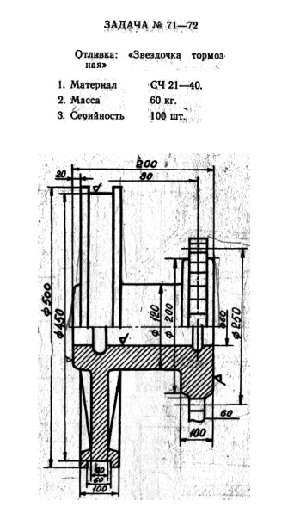

раб 2

